CHỦ ĐỀ 1: CÔNG NGHỆ VÀ ĐỜI SỐNG
BÀI 5: SỬ DỤNG MÁY THU HÌNH
(Tiết 1)

I. MỤC TIÊU
1. Kiến thức
Sau bài học này, HS sẽ:
- Biết được các tên gọi khác của máy thu hình.
- Nêu được tác dụng của máy thu hình (tivi).
2. Kỹ năng:
- Năng lực chung:
+ Năng lực tự chủ và tự học: HS biết tự tìm kiếm, chuẩn bị và lựa chọn tài liệu, phương tiện học tập trước giờ học, quá trình tự giác tham gia và thực hiện các hoạt động học tập các nhân trong fiờ học ở trên lớp, …
+ Năng lực giao tiếp và hợp tác: Khả năng phân công và phối hợp thực hiện nhiệm vụ học tập. Có biểu hiện tích cực, sôi nổi và nhiệt tình trong hoạt động nhóm. Có khả năng trình bày, thuyết trình… trong các hoạt động học tập.
+ Năng lực giải quyết vấn đề sáng tạo: HS đưa ra các phương án trả lời cho câu hỏi, bài tập xử lý tình huống, vận dụng kiến thức, kĩ năng của bài học để giải quyết vấn đề thường gặp.
- Năng lực công nghệ:
+ Năng lực nhận thức công nghệ: Trình bày được tác dụng của máy thu hình trong gia đình.
3. Phẩm chất:
Bài học góp phần hình thành và phát triển các phẩm chất sau:
- Chăm chỉ: Học sinh tích cực trong việc hoàn thành các hoạt động học tập của cá nhân và của nhóm khi tham học.
- Trách nhiệm: Tham gia tích cực vào hoạt động của nhóm, tự giác hoàn thành các nhiệm vụ mà nhóm đã phân công, thực hiện đánh giá đúng theo phiếu hướng dẫn tự đánh giá hoạt động nhóm. Đồng thời phải có trách nhiệm với sự an toàn, cẩn trọng khi làm việc với máy tính.
II. PHƯƠNG PHÁP VÀ THIẾT BỊ DẠY HỌC:
- Phương pháp dạy học: Vấn đáp, động não, trực quan, hoạt động nhóm, giải quyết vấn đề, lắng nghe tích cực.
- Thiết bị dạy học:
+ Đối với giáo viên: Smart TV, Máy tính, SGK Công nghệ 3 – Cánh diều, SGV Công nghệ 3 – Cánh Diều, bài giảng điện tử, phiếu học tập (cá nhân, thảo luận nhóm)
+ Đối với học sinh: SGK Công nghệ 3 – Cánh diều, đồ dùng học tập.
III. CÁC HOẠT ĐỘNG DẠY HỌC:
HOẠT ĐỘNG CỦA GIÁO VIÊN | HOẠT ĐỘNG CỦA HỌC SINH
A. HOẠT ĐỘNG KHỞI ĐỘNG  a. Mục tiêu: Tạo hứng thú và nhu cầu tìm hiểu về máy thu hình trong gia đình.  b. Cách thức thực hiện:  GV trình chiếu slide (silde 1): hình ảnh máy thu hình:  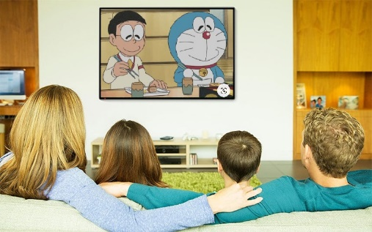  GV trình chiếu câu hỏi nhằm huy động hiểu biết của HS về máy thu hình:  ? Quan sát và nhận xét tranh  - Mọi người đang làm gì?  - Em biết tên gọi nào khác của thiết bị đó?  - Em thích xem chương trình nào?  GV gọi 2, 3 HS trả lời  GV lắng nghe, nhận xét các câu trả lời và chốt lại: “Máy thu hình còn có tên gọi khác là tivi” (hoặc “Máy thu hình chính là tivi ở nhà các em”).  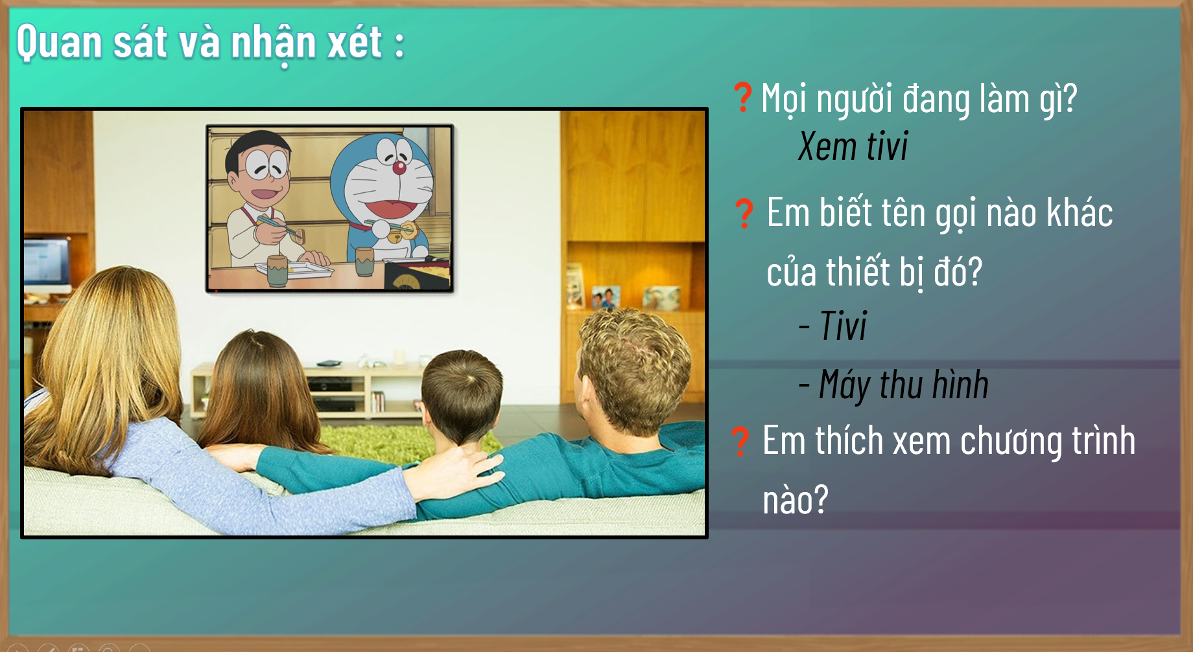  * Lưu ý: GV có thể giải thích thêm vì sao gọi là tivi (televison) hoặc thêm một tên gọi khác là vô tuyến truyền trình.  GV trình chiếu Slide 2: (Giới thiệu bài mới)  - GV dẫn dắt vào bài: “Máy thu hình được sử dụng rất phổ biến hiện nay trong các gia đình. Có rất nhiều chương trình hấp dẫn và bổ ích cho các em. Để tìm hiểu rõ hơn về công dụng cũng như cách sử dụng máy thu hình, các em sẽ được học trong bài học này”  B. HOẠT ĐỘNG KHÁM PHÁ  Hoạt động 1. Tìm hiểu tác dụng của máy thu hình:  a. Mục tiêu:  Trình bày được tác dụng của máy thu hình (ti vi) trong gia đình.  b. Cách thức thực hiện:  - GV tổ chức thảo luận nhóm, đưa ra yêu cầu  (trình chiếu slide 3: Quan sát và nêu tác dụng của tivi)  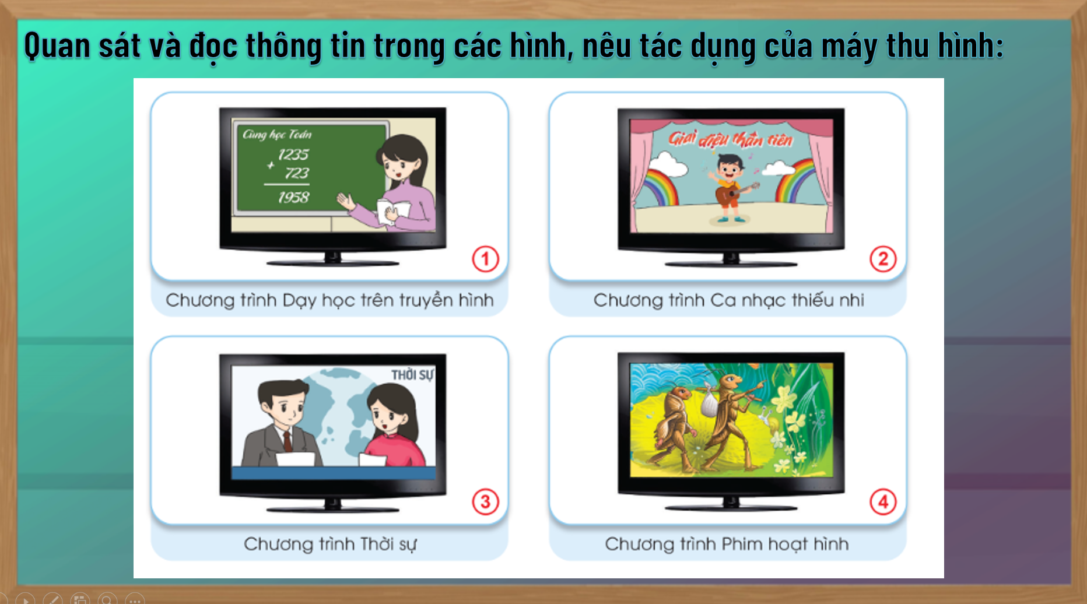  GV yêu cầu lớp trưởng điều khiển phần chia sẻ nội dung thảo luận.  - GV nhận xét, tuyên dương.  - GV trình chiếu slide và chốt lại:  Máy thu hình (còn gọi là ti vi) dùng để xem các chương trình truyền hình. Nội dung chương trình truyền hình thường là: tin tức, thông tin giải trí và một số chương trình giáo dục.  C. HOẠT ĐỘNG LUYỆN TẬP  Hoạt động 1. Tìm hiểu tác dụng của máy thu hình:  a. Mục tiêu:  Hệ thống hóa kiến thức đã học để nêu được tác dụng của máy thu hình.  b. Cách thức thực hiện:  - GV tổ chức và hướng dẫn chơi theo 2 phần:  + Phần 1 (slide): Tên chương trình – Tác dụng của chương trình đó.  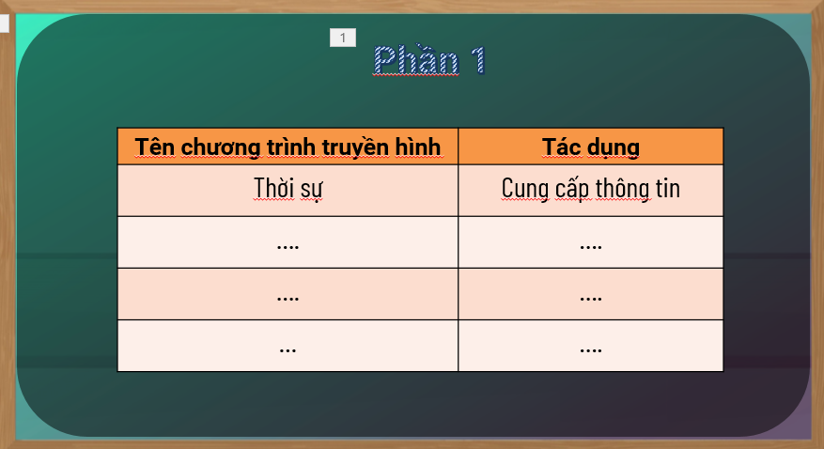  + Phần 2: Kể tên các chương trình truyền hình có 1 trong 3 tác dụng của máy thu hình (tên chương trình sau không trùng tên chương trình đã được kể trước đó, nhóm nào kể cuối sẽ chiến thắng):  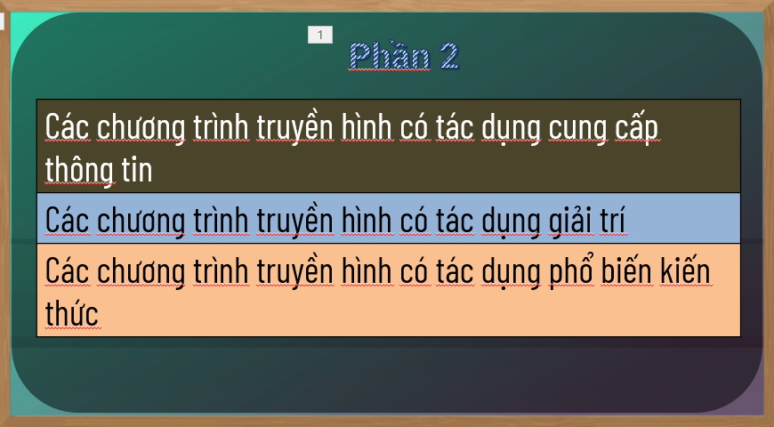  GV phân lớp thành 2 nhóm, mỗi lượt gọi 2 bạn trong mỗi nhóm để trả lời nhanh đáp nhanh.  - GV điều khiển HS chơi, ghi lại kết quả lên bảng.  - GV đánh giá, nhận xét trò chơi.  - Nhận xét sau tiết dạy, dặn dò về nhà. | - HS quan sát, nhận biết.  - HS lắng nghe, nhận biết, suy nghĩ trả lời các câu hỏi.  - HS trả lời  Ví dụ:  - Mọi người đang xem tivi.  - Tivi, máy thu hình.  - Chương trình hoạt hình, phim truyện, ca nhạc, …  - HS quan sát, lắng nghe và ghi chép vào vở.  - HS lắng nghe, nhận biết.  - HS trình bày và thực hiện trước lớp.  - HS nhận xét câu trả lời của bạn.  - HS quan sát, nhận biết, lắng nghe và ghi nhớ.  - HS quan sát, lắng nghe và nắm yêu cầu của GV.  - HS hoạt động nhóm đôi, thảo luận để trả lời câu hỏi và viết kết quả vào phiếu học tập.  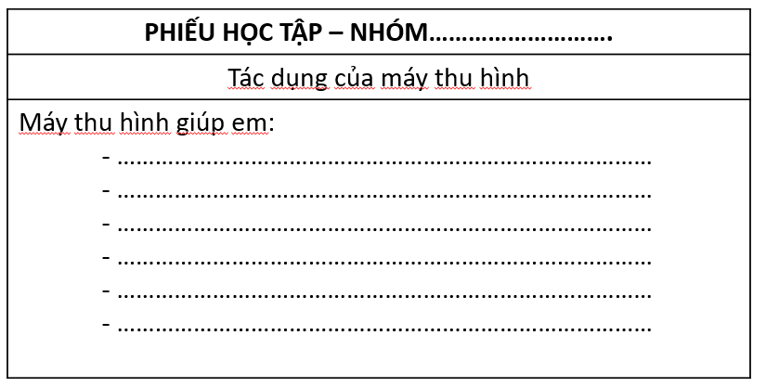  Câu trả lời dự kiến:  Máy thu hình giúp em:  - Học bài  - Xem ca nhạc  - Xem thời sự  - Xem phim hoạt hình  - Lớp trưởng (LT): Tổ chức cho các nhóm chia sẻ:  + Mời 1, 2 nhóm trình bày, các HS khác trong nhóm có thể bổ sung.  + Mời nhóm khác nhận xét, đồng thời có thể trình bày kết quả của nhóm mình.  - LT: Mời GV nhận xét sau khi các nhóm đã trình bày.  - HS lắng nghe  - HS lắng nghe, quan sát và ghi chép vở.  - HS lắng nghe, nắm cách chơi.  - HS phân công trong nhóm  - HS tham gia chơi trò chơi dưới sự điều khiển của GV.  - HS lắng nghe, rút kinh nghiệm
IV. ĐIỀU CHỈNH SAU BÀI DẠY:
......................................................................................................................................
......................................................................................................................................
......................................................................................................................................

PHƯƠNG TIỆN DẠY HỌC KÈM THEO:
PHIẾU HỌC TẬP – TÁC DỤNG CỦA MÁY THU HÌNH
(Dùng cho hoạt động khám phá – Thảo luận nhóm)

PHIẾU HỌC TẬP – NHÓM……………………….
Tác dụng của máy thu hình
Máy thu hình giúp em:
- ………………………………………………………………………
- ………………………………………………………………………
- ………………………………………………………………………
- ………………………………………………………………………
- ………………………………………………………………………
- ………………………………………………………………………

